NOTICE DE MONTAGE
Boîtier MicroCAN 4I/O — Interface BB CAN Carrossier
Gammes Renault Trucks Série D (D Access, D Cab, D Wide) & Série C (C Cab)
Boîtier | HW_USPS_CAN_4IO_A — Révision C — HCS08DZ60
Protocole | SAE J1939 — 250 kbps — 29 bits — BB CAN carrossier
Tension alimentation | 24V DC — Source APC (coupée contact)
Emplacement boîtier | Support additionnel B — Boîtier fusibles/relais cabine côté passager
Destination | Usage interne — Techniciens uniquement
Date | Mai 2026

1. Présentation & logique métier
Le boîtier MicroCAN 4I/O se connecte au bus BB CAN (Body Builder CAN) du camion et décode en temps réel les trames J1939 émises par le BBM (Body Builder Module). Il pilote quatre sorties numériques selon la logique suivante :
Sortie boîtier | Source CAN (PGN/SPN) | Logique active | Fonction / Destination
DO_87 | PGN 65265 / SPN 70  (frein à main) | Active basse  0V = frein serré  24V = frein desserré | Entrée boîtier de gestion via relais inverseur (entrée "négative")
DO_X | PGN 65265 / SPN 84  (vitesse véhicule) | Active haute  Seuil 5 ou 10 km/h  (sélect. DI_87A) | Conditionnement vitesse — Broche X (interrupteur toggle via 87A)
DO_C | —  (indicateur état) | Clignotement 4 états  (voir §1.1) | Debug carrossier — Indicateur LED
DI_87A | —  (entrée logique) | GND = 10 km/h  Ouvert = 5 km/h | Interrupteur toggle de sélection du seuil de vitesse (87A ↔ GND)

1.1 États de la sortie DO_C (indicateur debug carrossier)
État | Comportement DO_C | Signification
Bus-Off HW | Éteint en permanence | Défaut matériel CAN — Contacter le SAV
Bus silencieux | 1 flash (500ms ON / 2500ms OFF) | Bus CAN non détecté — Vérifier câblage et activation BB CAN
Réception OK | Clignotement 400ms/400ms | Fonctionnement normal — Trames CCVS reçues
SPN en erreur | Allumé en continu | Signal CAN reçu mais valeur SPN invalide ou non disponible

ℹ INFO
Le relais inverseur sur DO_87 est nécessaire car le boîtier de gestion aval attend une entrée "négative" (contact à la masse). DO_87 = 0V quand le frein est serré → le relais inverseur commute et ferme le contact GND vers le boîtier de gestion.

2. Localisation des connecteurs en cabine
Les trois connecteurs carrossiers sont regroupés en cabine côté passage (emplacement dépendant de la variante de cabine). Se référer à la figure ci-dessous pour les identifier.
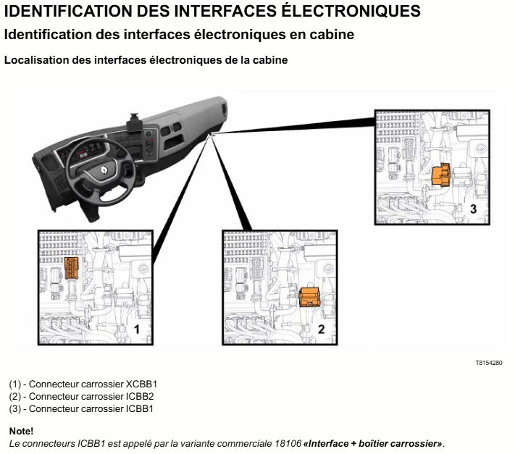
Fig. 1 — Localisation des interfaces électroniques en cabine : (1) XCBB1 (2) ICBB2 (3) ICBB1
Repère | Connecteur | Utilisation pour ce montage
(1) XCBB1 | Connecteur carrossier XCBB1  25 voies (18 MCP 1.5 + 7 MCP 2.8) | Alimentation : +24V APC (pin 25) + GND (pin 19)
(2) ICBB2 | Connecteur carrossier ICBB2 | Non utilisé dans ce montage
(3) ICBB1 | Connecteur carrossier ICBB1  21 voies MCP 2.8  (variante commerciale 18106) | BB CAN : CAN H (pin 21), CAN L (pin 20), Activation réseau (pin 18)

⚠ ATTENTION
Le connecteur ICBB1 (repère 3) n’est présent que sur les véhicules équipés de la variante commerciale 18106 "Interface + boîtier carrossier". Vérifier cette option avant toute intervention.

3. Pinouts détaillés des connecteurs
3.1 Connecteur XCBB1 — Alimentation
Le connecteur XCBB1 (25 voies) fournit l'alimentation du boîtier MicroCAN. Seules les broches 25 (+24V APC) et 19 (GND) sont utilisées.
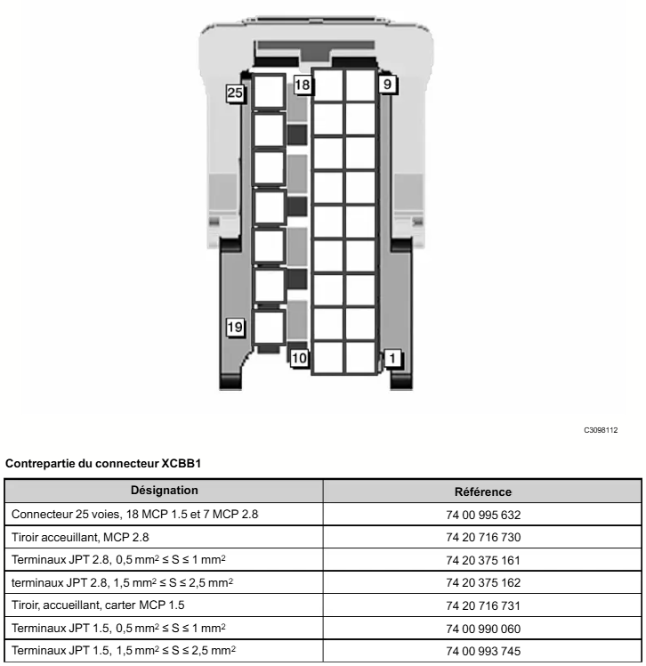
Fig. 2 — Vue face avant connecteur XCBB1 (25 voies) avec références pièces
Broche | Signal | Utilisation / Destination
25 | +24V APC | Alimentation +24V boîtier MicroCAN (pin 30 relais CAN4I/O) + activation BB CAN (pin 18 ICBB1)
19 | GND | Masse commune : boîtier MicroCAN (GND) + pin 31 relais CAN4I/O
... | Autres | Non utilisés dans ce montage

Pièce | Référence
Connecteur 25 voies (18 MCP 1.5 + 7 MCP 2.8) | 74 00 995 632
Tiroir accueillant MCP 2.8 | 74 20 716 730
Terminaux JPT 2.8 — 0,5 à 1 mm² | 74 20 375 161
Terminaux JPT 2.8 — 1,5 à 2,5 mm² | 74 20 375 162
Tiroir accueillant carter MCP 1.5 | 74 20 716 731
Terminaux JPT 1.5 — 0,5 à 1 mm² | 74 00 990 060
Terminaux JPT 1.5 — 1,5 à 2,5 mm² | 74 00 993 745

3.2 Connecteur ICBB1 — Bus BB CAN
Le connecteur ICBB1 (21 voies MCP 2.8) donne accès au bus CAN carrossier. Trois broches sont utilisées pour ce montage.
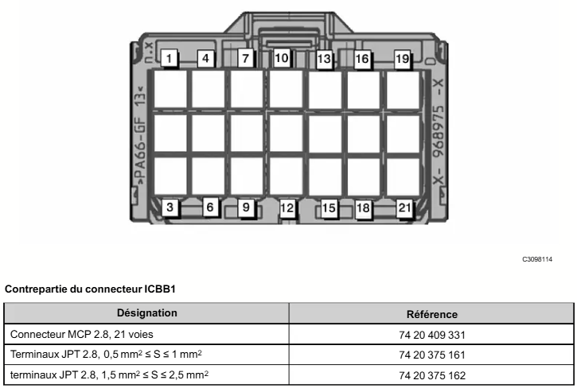
Fig. 3 — Vue face avant connecteur ICBB1 (21 voies MCP 2.8) avec références pièces
Broche | Signal | Utilisation / Destination
21 | CAN H (fil 0414) | CAN High → broche H du boîtier MicroCAN
20 | CAN L (fil 0413) | CAN Low → broche L du boîtier MicroCAN
18 | Activation BB CAN  (fil 8133) | Commande +24V qui active le réseau CAN carrossier → relier au +24V APC (pin 25 XCBB1)

Pièce | Référence
Connecteur MCP 2.8, 21 voies | 74 20 409 331
Terminaux JPT 2.8 — 0,5 à 1 mm² | 74 20 375 161
Terminaux JPT 2.8 — 1,5 à 2,5 mm² | 74 20 375 162

4. Emplacement du boîtier — Table fusibles/relais cabine
Le boîtier MicroCAN 4I/O est implanté sur les supports additionnels B du boîtier de fusibles et relais, situé en cabine côté passage. Ces emplacements sont conçus pour recevoir des modules de relais ou fusibles additionnels.
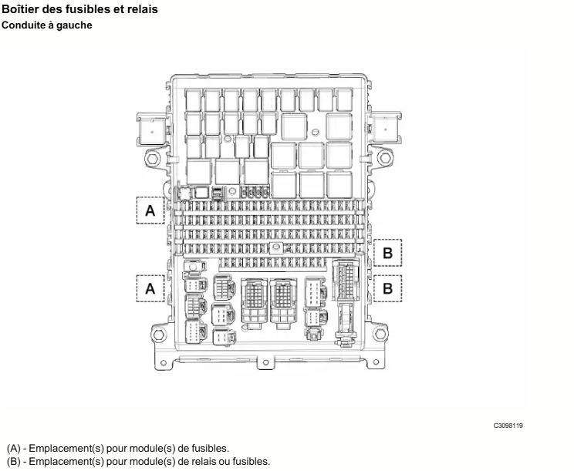
Fig. 4 — Boîtier fusibles/relais cabine (conduite à gauche) — Emplacements A : fusibles, Emplacements B : relais/fusibles additionnels
ℹ INFO
Les emplacements B (en bas à droite du boîtier) sont les supports additionnels dédiés aux modules relais ou fusibles supplémentaires. C’est là qu’est fixé le boîtier MicroCAN 4I/O.

⚠ ATTENTION
Vérifier que le boîtier est bien fixé mécaniquement avant de procéder au câblage. Toute vibration excessive peut dégrader les connexions CAN.

5. Schéma de câblage complet
Le câblage complet du boîtier MicroCAN 4I/O comprend cinq groupes de connexions : alimentation, bus CAN, sorties logiques, relais inverseur frein à main, et sélecteur de seuil vitesse.
⚠ ATTENTION
Impérativement relier une résistance de terminaison 120 Ω entre CAN_H et CAN_L côté boîtier MicroCAN 4I/O. Le BBM intègre déjà la résistance côté véhicule. Ne pas en ajouter une troisième.

5.1 Tableau de câblage
Signal | De | Vers | Couleur | Section
+24V APC | XCBB1 pin 25 | Boîtier pin 30 (VCC) | +24V | 1,5 mm²
+24V APC | XCBB1 pin 25 | ICBB1 pin 18 (Activation) | +24V | 0,75 mm²
+24V APC | XCBB1 pin 25 | Relais inverseur pin 30 | +24V | 0,75 mm²
GND | XCBB1 pin 19 | Boîtier GND | GND | 1,5 mm²
GND | XCBB1 pin 19 | Relais inverseur pin 31 | GND | 0,75 mm²
CAN H | ICBB1 pin 21 (fil 0414) | Boîtier pin H | CAN H | 0,75 mm²
CAN L | ICBB1 pin 20 (fil 0413) | Boîtier pin L | CAN L | 0,75 mm²
120 Ω | Boîtier pin H | Boîtier pin L | 120 Ω | —
DO_87 (active basse) | Boîtier pin 87 | Relais inverseur pin 85 | Signal | 0,75 mm²
GND bobine relais | Boîtier GND | Relais inverseur pin 86 | GND | 0,75 mm²
Contact NO inversé (pin 87) | Relais inverseur pin 87 | Boîtier de gestion (entrée −) | Sortie | 0,75 mm²
Contact commun (pin 30) | Relais inverseur pin 30 | +24V APC | +24V | 0,75 mm²
DO_X (seuil vitesse) | Boîtier pin X | Boîtier de gestion (entrée vitesse) | Signal | 0,75 mm²
DO_C (indicateur état) | Boîtier pin C | LED debug carrossier (+ résistance série) | Signal | 0,75 mm²
DI_87A (toggle seuil) | Boîtier pin 87A | Interrupteur toggle (côté 1) | IN | 0,75 mm²
GND toggle | GND (masse) | Interrupteur toggle (côté 2) | GND | 0,75 mm²

5.2 Détail du relais inverseur frein à main
La sortie DO_87 est active basse (0V quand le frein est serré). Le boîtier de gestion aval attendant une entrée "négative" (contact à la masse), un relais inverseur standard 24V est intercalé pour convertir la logique :
Broche relais | Connexion | Rôle
30 (commun) | +24V APC | Alimentation du contact de sortie
85 (bobine +) | DO_87 du boîtier MicroCAN | Commande de la bobine par le boîtier
86 (bobine −) | GND | Retour de bobine à la masse
87 (NO) | Boîtier de gestion (entrée −) | Contact fermé quand frein serré → masse vers boîtier aval
87A (NF) | Non utilisé | Contact NF — laisser non câblé

✓ RÉSULTAT ATTENDU
Frein serré : DO_87 = 0V → bobine relais excitée → contact 87 (NO) fermé → masse sur entrée boîtier de gestion. Frein desserré : DO_87 = 24V → bobine relais désexcitée → contact 87 ouvert → pas de signal sur boîtier de gestion.

6. Procédure de montage pas à pas
⚠ ATTENTION
Mettre le contact hors tension (clé retirée) avant tout branchement. Ne jamais brancher ou débrancher les connecteurs ICBB1 / XCBB1 sous tension.

6.1 Préparation
• Mettre le camion hors tension — clé retirée, attendre 30 secondes.
• Vérifier la présence du connecteur ICBB1 (variante 18106 obligatoire).
• Préparer les câbles selon le tableau §5.1 — sertir les terminaux JPT aux extrémités.
• Préparer le relais inverseur 24V (5 broches standard) et son support de montage.
• Préparer la résistance de terminaison 120 Ω / 0,25 W minimum.
6.2 Implantation du boîtier
• Localiser le boîtier de fusibles/relais en cabine côté passage.
• Identifier les emplacements additionnels B (bas droite).
• Fixer le boîtier MicroCAN 4I/O sur l’emplacement B prévu — vérifier la tenue mécanique.
• Fixer le relais inverseur (frein à main) sur un emplacement adjacent.
6.3 Câblage alimentation (XCBB1)
• Localiser le connecteur XCBB1 (repère 1 — voir Fig. 1).
• Insérer le terminal +24V APC sur la broche 25 du connecteur XCBB1 (fil rouge 1,5 mm²).
• Insérer le terminal GND sur la broche 19 du connecteur XCBB1 (fil noir 1,5 mm²).
• Relier le fil rouge pin 25 vers : pin 30 boîtier MicroCAN, pin 18 ICBB1 et pin 30 relais inverseur.
• Relier le fil noir pin 19 vers : GND boîtier MicroCAN et pin 31 relais inverseur.
6.4 Câblage CAN carrossier (ICBB1)
• Localiser le connecteur ICBB1 (repère 3 — voir Fig. 1).
• Insérer le terminal CAN H sur la broche 21 (fil torsadé jaune 0,75 mm²).
• Insérer le terminal CAN L sur la broche 20 (fil torsadé blanc 0,75 mm²).
• Relier CAN H → broche H du boîtier MicroCAN.
• Relier CAN L → broche L du boîtier MicroCAN.
• Souder la résistance de terminaison 120 Ω directement entre les broches H et L du boîtier MicroCAN (au plus près du connecteur).
⚠ ATTENTION
Le fil CAN doit être torsadé (twist ≥ 30 tours/mètre). Ne pas utiliser de fil plat ou non torsadé — cela dégrade l’immunité aux perturbations du bus.

6.5 Câblage sorties logiques
• DO_87 → pin 85 relais inverseur (bobine +). Pin 86 → GND (bobine −).
• Pin 87 relais inverseur (NO) → entrée négative du boîtier de gestion aval.
• DO_X → entrée conditionnement vitesse du boîtier de gestion aval.
• DO_C → résistance série 1 kΩ → LED debug carrossier → GND.
6.6 Câblage sélecteur vitesse (DI_87A)
• Relier une extrémité de l’interrupteur toggle à la broche 87A du boîtier MicroCAN.
• Relier l’autre extrémité à la masse (GND).
• Interrupteur ouvert = seuil 5 km/h actif. Interrupteur fermé = seuil 10 km/h actif.

7. Vérification post-montage
N° | Vérification | Résultat attendu | Validé
1 | Résistance 120 Ω mesurée entre H et L (boîtier hors tension) | 60 Ω (2× 120 Ω en parallèle) | ☐
2 | Tension +24V mesurée sur pin VCC du boîtier (contact ON) | +24V ± 1V | ☐
3 | DO_C clignote 400ms/400ms après mise sous tension camion | Réception CCVS OK | ☐
4 | Frein à main serré → DO_C allumé continu ou clignote selon état SPN | DO_C OK | ☐
5 | Frein à main serré → relais inverseur clique → entrée boîtier de gestion active | Frein à main détecté | ☐
6 | Frein à main desserré → relais inverseur relâché → entrée boîtier de gestion inactive | Frein desserré détecté | ☐
7 | Véhicule à l’arrêt → DO_X = 0V | Vitesse < seuil | ☐
8 | Véhicule > seuil km/h → DO_X = 24V | Vitesse > seuil | ☐
9 | Toggle interrupteur → changement seuil 5↔10 km/h | Seuil commute | ☐
10 | Absence de DTC générés sur tableau de bord | Aucune anomalie | ☐

8. Fiche de validation par gamme de véhicule
Compléter un exemplaire par véhicule. Photos à joindre en annexe.
8.1 Renault Trucks Série D
Série D — D Access / D Cab 2.1m / D Wide Cab 2.3m
Critère | Observation | OK
Variante 18106 présente (ICBB1 disponible) |  | ☐
Boîtier MicroCAN fixé sur support B boîtier fusibles/relais |  | ☐
Câblage alimentation XCBB1 (pin 25 et 19) réalisé |  | ☐
Câblage BB CAN ICBB1 (pin 18/20/21) réalisé |  | ☐
Résistance 120 Ω câblée côté boîtier (60 Ω mesuré H↔L) |  | ☐
Relais inverseur frein à main câblé et fonctionnel |  | ☐
DO_X conditionne bien la vitesse (seuil 5 ou 10 km/h) |  | ☐
Interrupteur toggle seuil vitesse (87A/GND) fonctionnel |  | ☐
LED debug DO_C clignote normalement (bus CAN OK) |  | ☐
Aucun DTC généré après installation |  | ☐

Véhicule (immat. / VIN) | Date | Technicien + signature

8.2 Renault Trucks Série C
Série C — C Cab 2.3m
Critère | Observation | OK
Variante 18106 présente (ICBB1 disponible) |  | ☐
Boîtier MicroCAN fixé sur support B boîtier fusibles/relais |  | ☐
Câblage alimentation XCBB1 (pin 25 et 19) réalisé |  | ☐
Câblage BB CAN ICBB1 (pin 18/20/21) réalisé |  | ☐
Résistance 120 Ω câblée côté boîtier (60 Ω mesuré H↔L) |  | ☐
Relais inverseur frein à main câblé et fonctionnel |  | ☐
DO_X conditionne bien la vitesse (seuil 5 ou 10 km/h) |  | ☐
Interrupteur toggle seuil vitesse (87A/GND) fonctionnel |  | ☐
LED debug DO_C clignote normalement (bus CAN OK) |  | ☐
Aucun DTC généré après installation |  | ☐

Véhicule (immat. / VIN) | Date | Technicien + signature

